 | Name: | Klasse: | Datum: |  | KV 01
Die Zebra-Lautgebärden in der Übersicht
Lautgebärden eignen sich zur Unterstützung beim Erlernen von Buchstaben-Laut-Beziehungen. Die Zebra-Lautgebärden sind so gewählt, dass sie
den Laut bzw. Buchstaben assoziieren und leicht nachzuahmen sind. Die Bewegungen beziehen sich dabei auf verschiedene Assoziationen, die unterschiedliche Aspekte von Lauten bzw. Zeichen aufgreifen.

Vorrangig wird auf den Laut und dessen Artikulation Bezug genommen: den Artikulationsort (z. B. G g) und die Artikulationsweise (z. B. H h), häufig explizit auf die Mundstellung (z. B. E e, M m)

Teilweise wird durch die Gebärde die Buchstabenform (z. B. O o, U u, I i) veranschaulicht.

In seltenen Fällen werden auch inhaltliche Assoziationen zum Laut hergestellt (z. B. S s, Eu eu).
Eine stringente Einteilung ist nicht möglich, da einige Gebärden auch mehrere Aspekte berücksichtigen (z. B. F f, R r).

Lautgebärden können insbesondere Kindern mit Deutsch als Zweitsprache und Kindern mit logopädischem Förderbedarf helfen. Sie dienen aber auch allen anderen Kindern als Gedächtnisstütze und bieten einen spielerischen Zugang zur deutschen Alphabetschrift. Lautgebärden regen dazu an, Laute genau zu hören, zu artikulieren und Buchstaben genau wahrzunehmen. Buchstaben und Laute werden so handlungsorientiert und sicher abgespeichert und können später besser abgerufen und von optisch ähnlichen Buchstaben ähnlich klingenden Lauten (z.B. /t/ – /d/, /b/ – /p/, /g/ – /k/) unterschieden werden.

Im Folgenden werden die Bewegungen der einzelnen Zebra-Lautgebärden und ihre Konzeption näher erläutert.

  A, a |  |     E, e |  | I, i
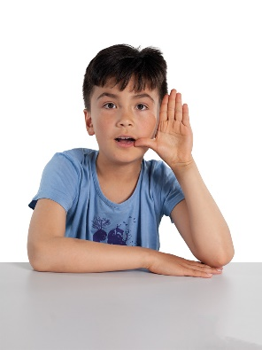   |  | 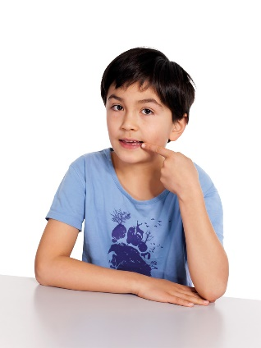 |  |   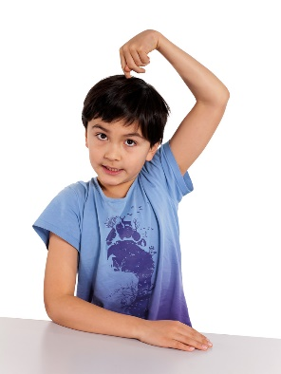
Die geöffnete Hand wird wie zum Rufen des Lautes an den Mund gehalten und betont so die geöffnete Mundstellung. |  | Gespannte Mundhaltung.  Der Zeigefinger wird zur Verdeutlichung der Mundstellung an den Mundwinkel gehalten  („zieht den Mund breit“). |  | Der Zeigefinger tippt auf die Mitte des Scheitels.  Hierdurch wird die Form des Buchstabens (Strich und Punkt) aufgegriffen.
  O, o |  |   U, u |  | –ie
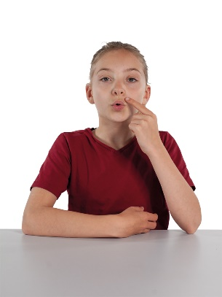   |  | 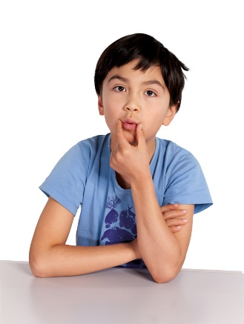
Runde Mundstellung zur Veranschaulichung der Artikulation (Mundstellung) und Buchstabenform.  Mit dem Zeigefinger wird die Rundung nachgefahren.  ​ |  | Daumen und Zeigefinger werden bei der Artikulation des Lautes zur Veranschaulichung der Buchstabenform mit halb geöffneter Hand rund unter die Mundwinkel geführt. |  | Der Zeigefinger tippt auf die Mitte des Scheitels.  Hierdurch wird die Form des Buchstabens (Strich und Punkt) aufgegriffen.

  M, m |  |   L, l |  |   Ch, ch
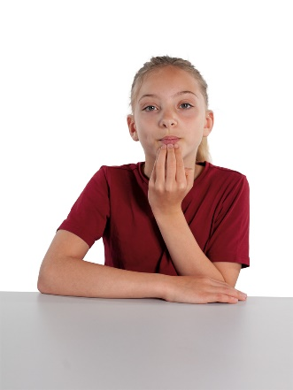 |  | 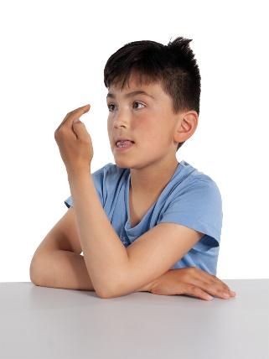 |  | 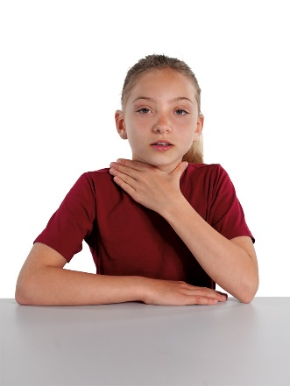
Die Hand wird mit drei Fingern (Zeige-, Mittel- und Ringfinger) an die Unterlippe geführt. Die Finger spüren dabei den geschlossenen Mund nach und veranschaulichen die drei Balken des kleinen m. |  | Die Hand wird halb geöffnet (Verdeutlichung der Krümmung des Bogens des kleinen l) vor das Gesicht gehalten. Die Luft, die an der Zunge vorbeiströmt, ist auf der Hand sanft spürbar. |  | [Ch, ch wie Buch] Die Hand wird an den Kehlkopf gehalten. So kann bei der Realisierung des ach-Lautes der Luftstrom im Rachen nachgespürt und mit dem ich-Laut kontrastiert werden.
  B, b |  |   S, s |  |   D, d
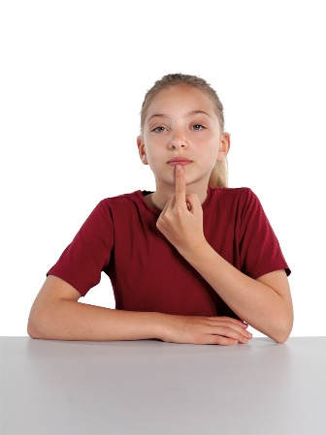 |  | 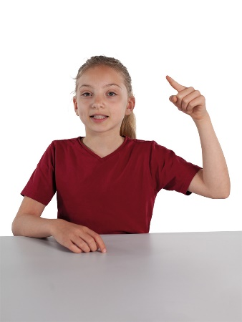 |  | 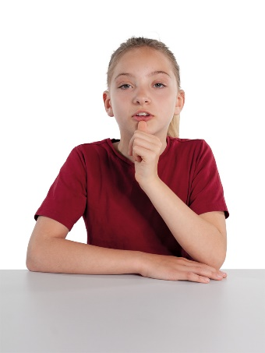
Der Zeigefinger wird unter den geschlossenen Mund geführt und spürt den Lippenverschluss bei der Realisierung des Lautes nach.  ​ |  | Der Zeigefinger wird in einer Schlangenlinie nach unten geführt. Dies erinnert an den Flug einer Biene (weiches s) bzw. an die Fortbewegung einer Schlage (scharfes s). |  | Der Daumen wird beim Artikulieren des Lautes an den Mund geführt und spürt die leicht geöffnete Lippenstellung nach.
  W, w |  |   Sch, sch |  |   G, g
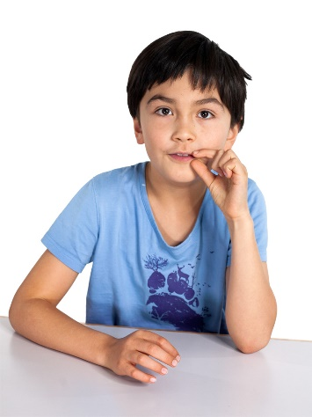 |  | 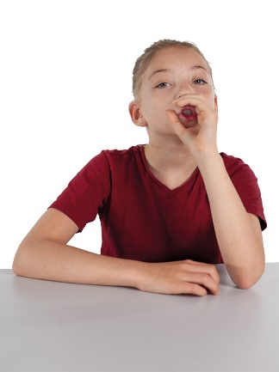 |  | 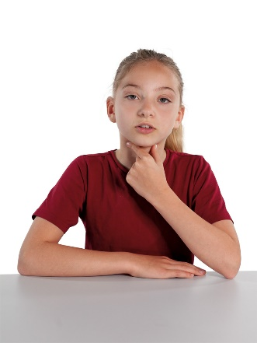
Zeigefinger und Daumen werden um den Mund gelegt. So wird die Artikulation (lockerer Verschluss zwischen oberer Zahnreihe und Unterlippe) verdeutlicht. |  | Die Hand wird rund um den das sch artikulierenden Mund gelegt.​ |  | Zeigefinger und Daumen umfassen den Hals. Die Verengung über dem Rachen (am Gaumenzäpfchen) wird hiermit nachgespürt und veranschaulicht.

  N, n |  |   H, h |  |   R, r
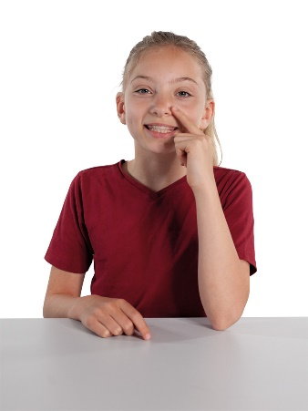 |  | 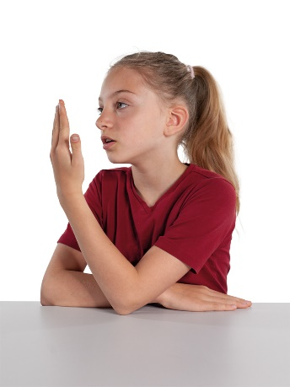 |  | 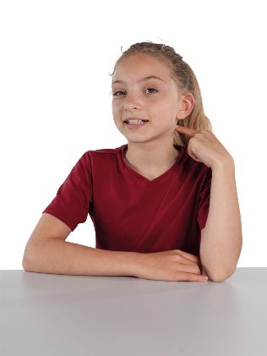  
Der Zeigefinger wird an die Nase gehalten. Hierdurch wird die nasale Artikulation verdeutlicht und die Assoziation zum Lautbild (Nase) hergestellt. |  | Bei der Artikulation des Lautes wird die Hand zum Erspüren des Luftstroms lose vor den Mund gehalten.​ |  | Der Zeigefinger wird bei der Artikulation des Lautes kreisförmig (Assoziation zu einem Rad/rollen) neben dem Hals (Artikulationsort) bewegt.
  P, p |  | 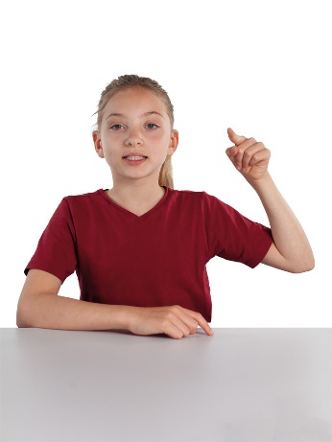      Z, z |  |   T, t
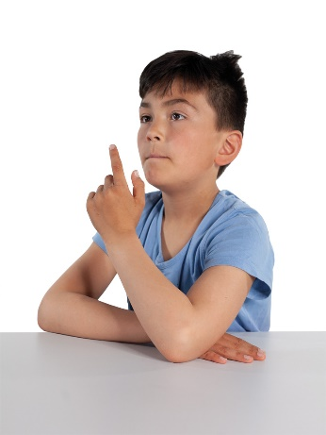 |  |  |  | 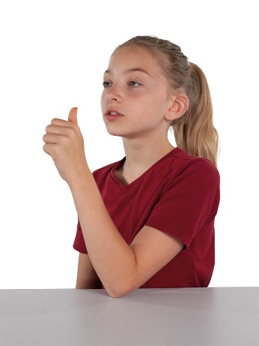
Mit dem Zeigefinger wird kurz an den geschlossenen Mund getippt. Dann wird er mit dem Luftstrom vom Mund wegbewegt. Durch die Gebärde wird auf die Unterscheidung der Laute (/b/ stimmhaft – /p/ stimmlos) aufmerksam gemacht. |  | Die Gebärde verdeutlicht die Buchstabenform: Das Z wird mit dem Zeigefinger in die Luft geschrieben.​ |  | Der Daumen wird kurz an den Mund getippt. Dann wird er mit dem Luftstrom vom Mund wegbewegt. Durch die Gebärde wird auf die Unterscheidung der Laute (/d/ stimmhaft – /t/ stimmlos) aufmerksam gemacht.
  F, f |  |   J, j |  |   K, k
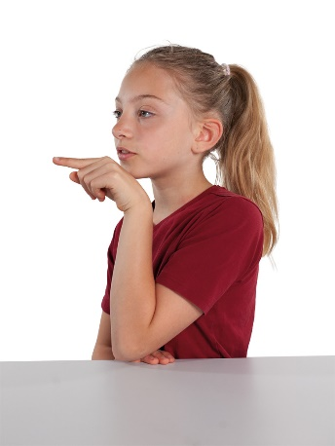 |  | 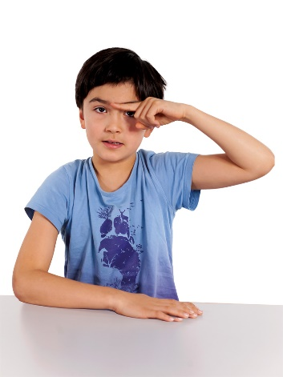 |  | 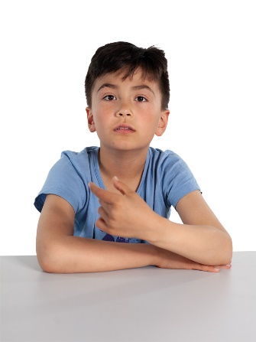
Bei der Artikulation des Lautes wird der Handrücken zum Erspüren des Luftstroms lose vor den Mund gehalten. Daumen und Zeigefinger veranschaulichen die Balken  des F f. |  | Der Zeigefinger wird als Balken quer über die Augen gehalten. Hierdurch ist spürbar, dass sich bei der Artikulation des Lautes die Nase an der Wurzel ein wenig kraust. |  | Zeigefinger und Daumen umfassen kurz den Hals. Sie werden dann mit dem Luftstrom vom Hals wegbewegt. Durch die Gebärde wird auf die Unterscheidung der Laute (/g/ stimmhaft – /k/ stimmlos) aufmerksam gemacht.

  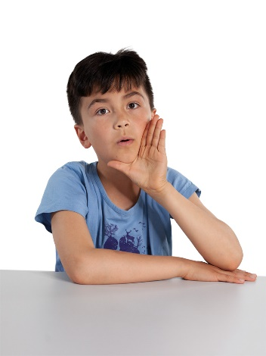  Au, au |  |   Ei, ei |  |   Eu, eu
 |  | 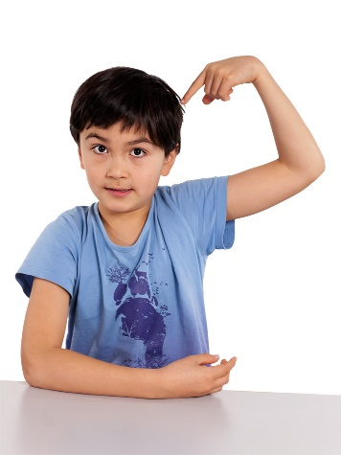   |  | 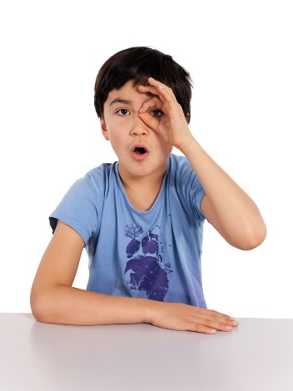
Kombination der Gebärden  A a und U u:  Die Hand wird zunächst wie zum Rufen des Lautes an den Mund gehalten (A a) und dann halb rund unter die Mundwinkel geführt (U u). |  | Der Zeigefinger wird von unten hoch nach oben auf den Kopf geführt (antippen wie beim I i). |  | Die Hand wird als Guckloch vor ein Auge gehalten. Hierdurch wird eine Assoziation zum Lautbild Eule geschaffen.
  Ö, ö |  |   Ü, ü |  |   Ä, ä
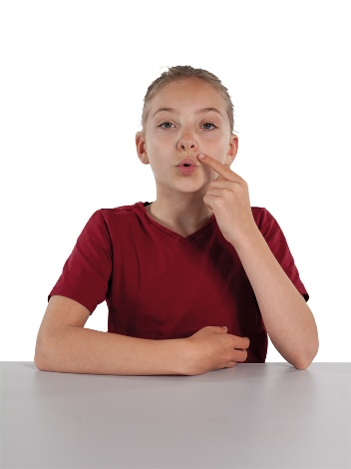 |  | 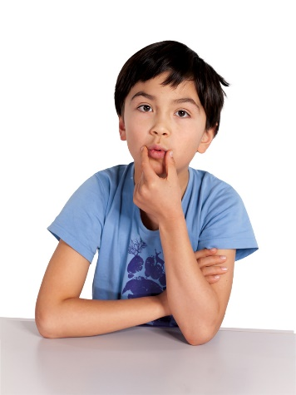 |  | 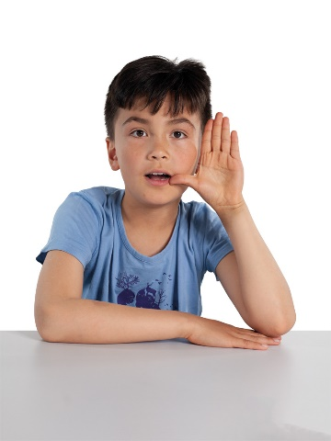
Variation der Gebärde O o:  Mit dem Zeigefinger wird die Rundung des Mundes nachgefahren. Anschließend werden die zwei Punkte des Umlautes mit dem Zeigefinger in die Luft geschrieben. |  | Variation der Gebärde U u:  Die Hand wird halb rund unter die Mundwinkel geführt. Anschließend werden die zwei Punkte des Umlautes mit dem Zeigefinger in die Luft geschrieben. |  | Variation der Gebärde A a:  Die Hand wird wie zum Rufen des Lautes an den Mund gehalten. Anschließend werden die zwei Punkte des Umlautes mit dem Zeigefinger in die Luft geschrieben.
  -ng |  |   Ch, ch
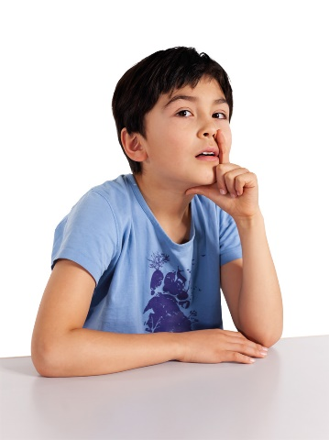 |  | 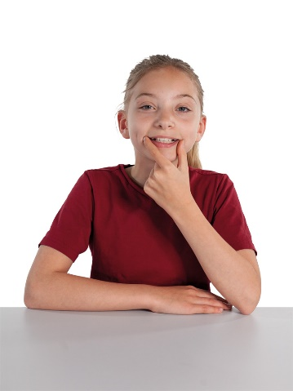
Der Zeigefinger hält ein Nasenloch zu. Der Rest der Hand legt sich gerundet um die Mundpartie, wobei der Daumen unter dem Kinn (nahe Gaumenzäpfchen, vgl. G g) anlegt. |  | [Ch, ch wie Milch] Daumen und Zeigefinger werden zur Verdeutlichung der Mundstellung (breitgezogen) an die Mundwinkel gelegt.

